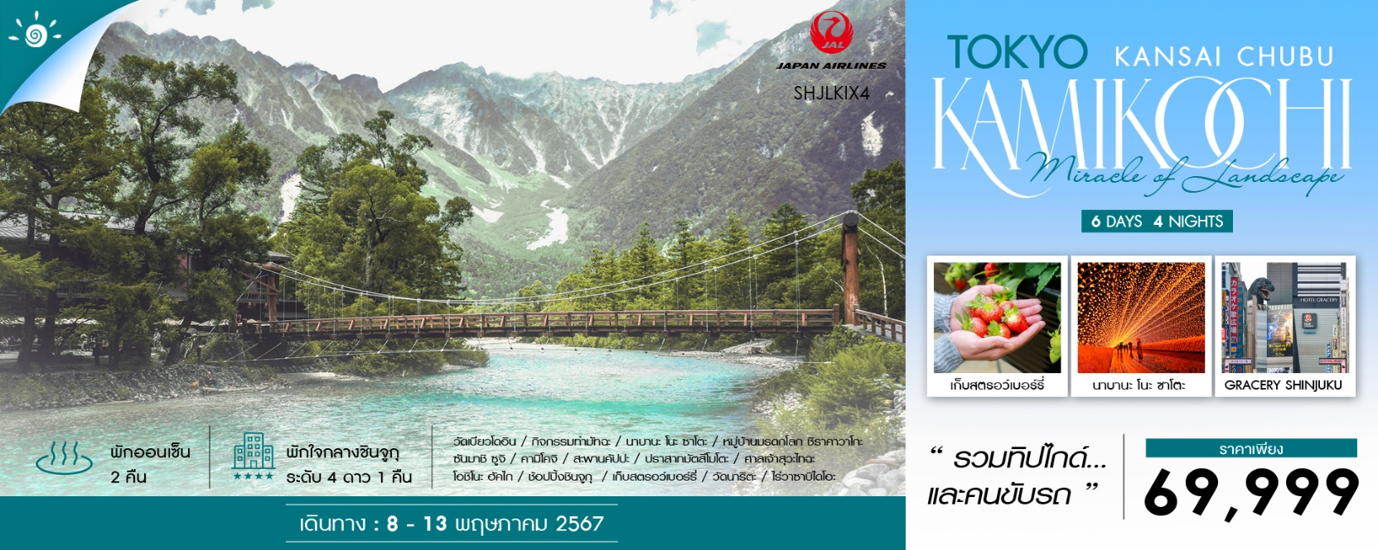

วันที่ | กำหนดการ | เช้า | เที่ยง | เย็น | โรงแรม
1 | ท่าอากาศยานสุวรรณภูมิ | X | X | X
2 | กรุงเทพฯ – สนามบินคันไซ (JL728 : 00.25-08.00) – เมืองอุจิ – วัดเบียวโดอิน – กิจกรรมทำมัทฉะ – เมืองมิเอะ – นาบานะ โนะ ซาโตะ – เมืองนาโกย่า |  |  |  | NAGOYA TOKYU HOTEL  หรือเทียบเท่าระดับ 4 ดาว
3 | เมืองกิฟุ – หมู่บ้านมรดกโลก ชิราคาวาโกะ – เมืองทาคายาม่า – ซันมาชิ ซูจิ |  |  |  | HIDA PLAZA HOTEL  หรือเทียบเท่า
4 | คามิโคจิ – สะพานคัปปะ – ไร่วาซาบิไดโอะ – เมืองมัตสึโมโตะ – ปราสาทมัตสึโมโตะ (ถ่ายรูปด้านนอก) – ศาลเจ้าสุวะไทฉะ |  |  |  | RAKO HANANOI HOTEL  หรือเทียบเท่า
5 | โอชิโนะ ฮัคไก – เมืองโตเกียว – ช้อปปิ้งชินจูกุ |  |  | X | HOTEL GRACERY SHINJUKU  หรือเทียบเท่าระดับ 4 ดาว  ใจกลางชินจูกุ
6 | เมืองนาริตะ – เก็บสตรอว์เบอร์รี่ – วัดนาริตะ – นาริตะโอโมเตซันโดะ – อิออน พลาซ่า – สนามบินนาริตะ – กรุงเทพฯ (JL707 : 18.20-23:00) |  | X
*** รวมค่าทิปไกด์และคนขับรถ ตลอดการเดินทาง***

ไฮไลท์ของการท่องเที่ยวทริปนี้
สัมผัสมนต์เสน่ห์กลางหุบเขา กับดินแดนในฝัน สวรรค์บนดิน คามิโคจิ
เยือนหมู่บ้านโบราณมรดกโลกสไตล์เทพพนม ชิราคาวาโกะ
วัดเหรียญสิบ ดินแดนชาเขียวและเปิดประสบการณ์ กิจกรรมบดมัทฉะ
ชมไร่สุดยอดเครื่องเคียงอาหารญี่ปุ่น "วาซาบิ" ณ ฟาร์ม ไดโอะ
บ่อน้ำศักดิ์สิทธิ์ โอชิโนะ ฮัคไก กับ วิวฟูจิ ที่จะทำให้คุณอบอุ่นหัวใจ
เก็บสตรอว์เบอร์รี่ ผลโตอย่างจุใจ กับฟาร์มสตรอว์เบอร์รี่

โปรแกรมการเดินทาง
วันแรก ท่าอากาศยานสุวรรณภูมิ

21.00 น. พร้อมกันที่ สนามบินสุวรรณภูมิ อาคารผู้โดยสารขาออก (ระหว่างประเทศ) ชั้น 4 ประตู 7 เคาน์เตอร์ P สายการบิน JAPAN AIRLINES (JL) โดยมีเจ้าหน้าที่จากทางบริษัทฯ คอยต้อนรับ และอำนวยความสะดวก
แก่ท่านก่อนออกเดินทาง
**สำคัญมาก !! ประเทศญี่ปุ่นไม่อนุญาตให้นำอาหารสดจำพวก เนื้อสัตว์ พืช ผัก ผลไม้ เข้าประเทศ
หากฝ่าฝืนมีโทษปรับและจับ**
วันที่สอง กรุงเทพฯ – สนามบินคันไซ – เมืองอุจิ – วัดเบียวโดอิน – กิจกรรมทำมัทฉะ – เมืองมิเอะ – นาบานะ โนะ ซาโตะ – เมืองนาโกย่า

00.25 น. เหินฟ้าสู่ สนามบินคันไซ โดยสายการบิน JAPAN AIRLINES เที่ยวบินที่ JL728

(บริการอาหารและเครื่องดื่มบนเครื่อง)
08.00 น. เดินทางถึง สนามบินคันไซ (เวลาท้องถิ่นเร็วกว่าไทย 2 ช.ม. กรุณาปรับนาฬิกาของท่านเป็นเวลาท้องถิ่นเพื่อสะดวกในการนัดหมาย) หลังผ่านพิธีการตรวจคนเข้าเมืองและศุลกากรเรียบร้อยแล้ว
นำท่านเดินทางสู่ เมืองอุจิ เป็นเมืองเล็กๆ ที่มีสถานที่ท่องเที่ยวหลายแห่งที่ได้รับการขึ้นทะเบียนเป็นมรดกโลก ไม่ว่าจะเป็นวัด ศาลเจ้า เป็นต้น นอกจากนี้เมืองอุจิยังได้ขึ้นชื่อว่าเป็นแหล่งผลิตชาเขียวที่มีชื่อเสียงโด่งดังไปทั่วญี่ปุ่น
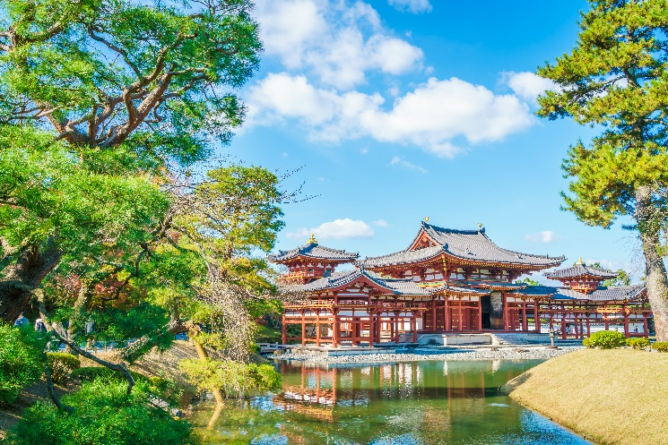
เที่ยง รับประทานอาหารกลางวันที่ภัตตาคาร
บ่าย นำท่านเดินทางสู่ วัดเบียวโดอิน เป็นวัดเก่าแก่ที่ได้รับการขึ้นทะเบียนเป็นมรดกโลก UNESO WORLD HERITAGE และวิหารของวัดแห่งนี้ยังได้ถูกนำไปปรากฎอยู่บนเหรียญ 10 เยนอีกด้วย
นำท่านเดินทางไปยัง FUKUJUEN หนึ่งในร้านชาเขียวที่ขึ้นชื่อของเมืองอุจิ ที่เปิดมากว่า 210 ปี ให้ท่านรับประสบการณ์การทำมัทฉะด้วย ในคลาสโม่และชงชาโดยเริ่มตั้งแต่นำใบชาที่คั่วแล้วมาบดกับโม่หินและชงให้หอมหวานขึ้นฟอง จิบพร้อมกับขนมหวานที่เข้ากันอย่างลงตัว นอกจากนี้ที่นี่ยังมีขนมอื่นๆ ที่ทำจากชาเขียว พาร์เฟต์ชาเขียว ดังโงะชาเขียว ให้ท่านได้เลือกซื้อเลือกชิม พร้อมนั่งชมบรรยากาศธรรมชาติที่สุดแสนจะผ่อนคลาย **บริการไอศกรีม soft serve ชาเขียวท่านละ 1 โคน**
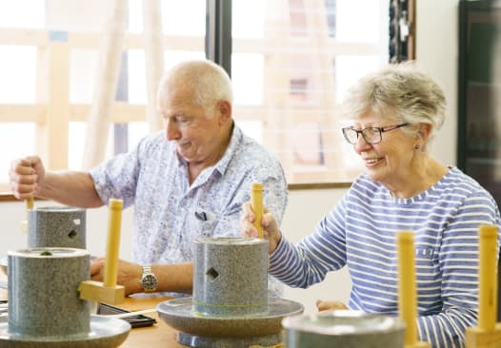
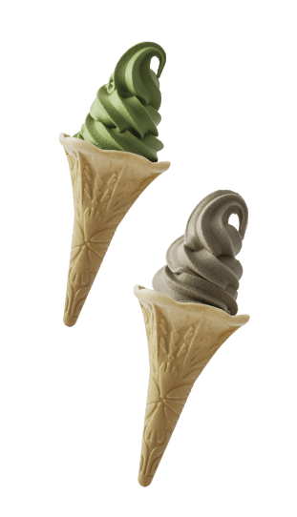

นำท่านเดินทางสู่ เมืองมิเอะ สู่ นาบานะ โนะ ซาโตะ สวนดอกไม้หลากสี และ อุโมงค์ไฟระยิบระยับ (TUNNEL OF LIGHT) งานประดับไฟที่ยิ่งใหญ่ที่สุดของญี่ปุ่น ซึ่งจัดขึ้นในสวนดอกไม้ ในระยะทางกว่า 200 เมตร ตลอดเส้นทางจะล้อมรอบไปด้วยดวงไฟรูปดอกไม้แสนน่ารัก ถือเป็นไฮไลท์หลักของสถานที่แห่งนี้
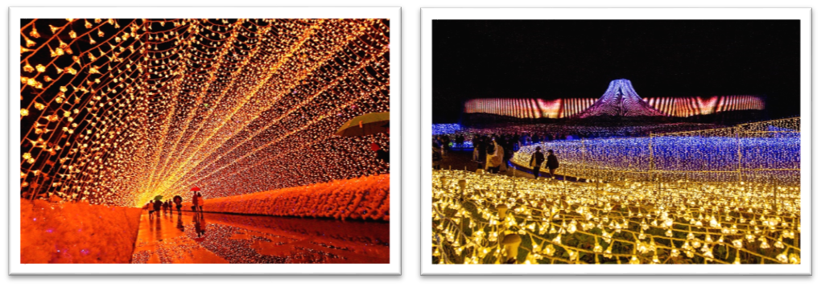

ค่ำ รับประทานอาหารค่ำที่ร้านอาหารใน นาบานะ โนะ ซาโตะ (รับเงินสดจากไกด์ 1,500 เยน / ท่าน)
นำท่านเดินทางสู่ เมืองนาโกย่า ที่เก่าแก่ของญี่ปุ่น ปัจจุบันเป็นเมืองเอกของจังหวัดไอจิ มีขนาดใหญ่อันดับ 4 ของประเทศญี่ปุ่นมีลักษณะรูปร่างผังเมืองคล้ายปู บรรยากาศเหมือนเมืองเล็กที่มีขนาดใหญ่ด้วยกลิ่นไอแห่งความเป็นเมืองสงบอบอุ่นอันแสนโรแมนติคอบอวลด้วยมนต์เสน่ห์ที่แฝงตัวไว้ในทุกอณูของเมือง
พักที่ NAGOYA TOKYU HOTEL หรือเทียบเท่า
วันที่สาม เมืองกิฟุ – หมู่บ้านมรดกโลก ชิราคาวาโกะ – เมืองทาคายาม่า – ซันมาชิ ซูจิ

เช้า รับประทานอาหารเช้า ณ ห้องอาหารโรงแรม
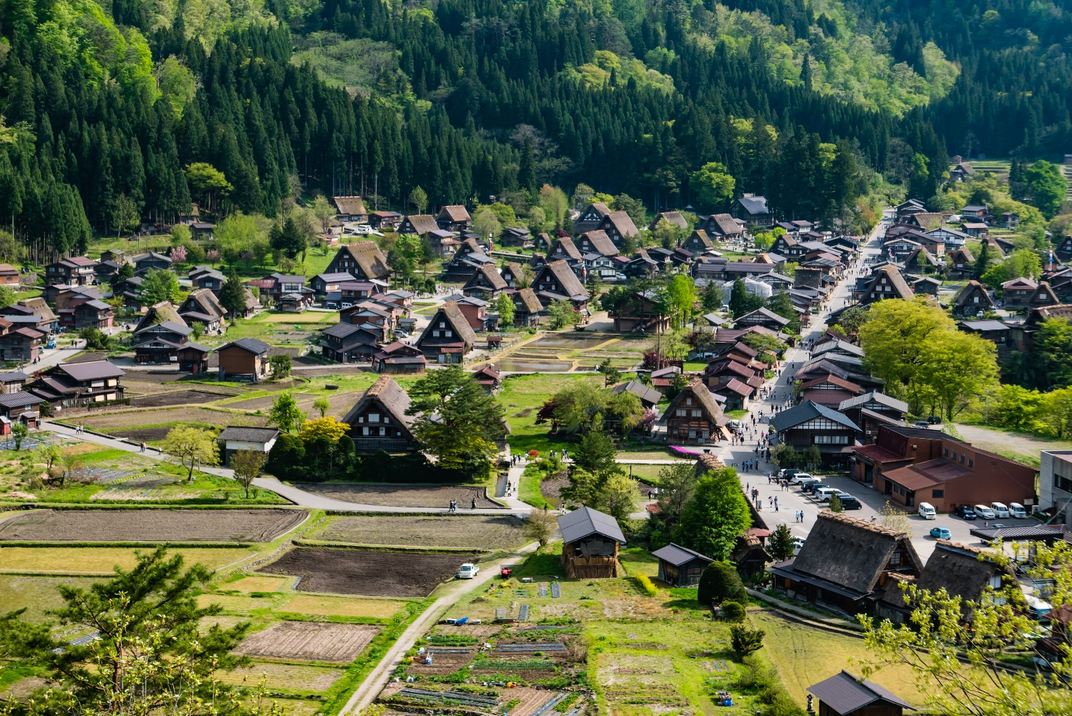
นำท่านสู่ เมืองกิฟุ ชม หมู่บ้านมรดกโลก ชิราคาวาโกะ หมู่บ้านแห่งนี้ตั้งอยู่ในหุบเขาสูงห่างไกลความเจริญ ทำให้ยังคงรักษาขนบธรรมเนียมประเพณีอันดีงามไว้ได้อย่างสมบูรณ์ มีเอกลักษณ์เฉพาะตัวที่เรียกว่า “กัชโช่ สุคุริ” (Gassho Style) โดยการสร้างหลังคาเป็นสามเหลี่ยมทรงสูงกว่า 60 องศา คล้ายการพนมมือและยังได้รับการขึ้นทะเบียนให้เป็นมรดกโลกในปี 1995 อีกด้วย

เที่ยง รับประทานอาหารกลางวันที่ภัตตาคาร
บ่าย นำท่านเดินทางสู่ เมืองทาคายาม่า นำท่านสู่ ซันมาชิ ซูจิ ย่านเมืองเก่าที่ยังคงอนุรักษ์บ้านเรือนในสมัยเอโดะที่มีอายุกว่า 300 ปีไว้บนถนนสายเล็กๆ ที่ทอดยาวตลอดเส้นทาง นอกจากจะมีบ้านเรือนที่อยู่อาศัยของคนแถบนี้แล้ว ก็ยังเต็มไปด้วยร้านขายของต่างๆ มากมาย
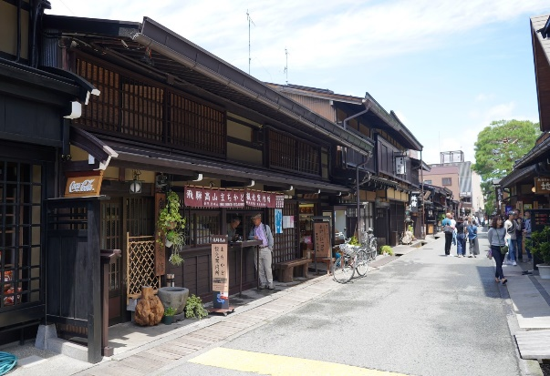
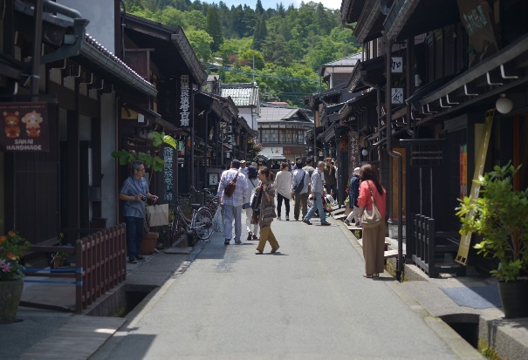

พักที่ HIDA PLAZA HOTEL หรือเทียบเท่า
ค่ำ รับประทานอาหารค่ำที่ห้องอาหารโรงแรม
หลังรับประทานอาหารแล้วเชิญท่านพักผ่อนไปกับการแช่ ออนเซ็น น้ำแร่ธรรมชาติผ่านความร้อนใต้พิภพเพื่อผ่อนคลายความเมื่อยล้าเลือดลมเดินดีเสริมสุขภาพให้กระปรี้กระเปร่าผิวพรรณสดใสมีน้ำมีนวลช่วยระบบการเผาผลาญของร่างกายให้อยู่ในสภาพคงที่ ความอัศจรรย์แห่งการอาบน้ำแร่แบบญี่ปุ่นนี่เองทำให้มีผู้กล่าวถึงว่า => หากมาที่ญี่ปุ่นแล้วไม่ได้ลงอาบน้ำแร่ก็เหมือนกับว่าท่านมาไม่ถึงญี่ปุ่น！
วันที่สี่ คามิโคจิ – สะพานคัปปะ – ไร่วาซาบิไดโอะ – เมืองมัตสึโมโตะ – ปราสาทมัตสึโมโตะ (ถ่ายรูปด้านนอก) – ศาลเจ้าสุวะไทฉะ

เช้า รับประทานอาหารเช้า ณ ห้องอาหารโรงแรม
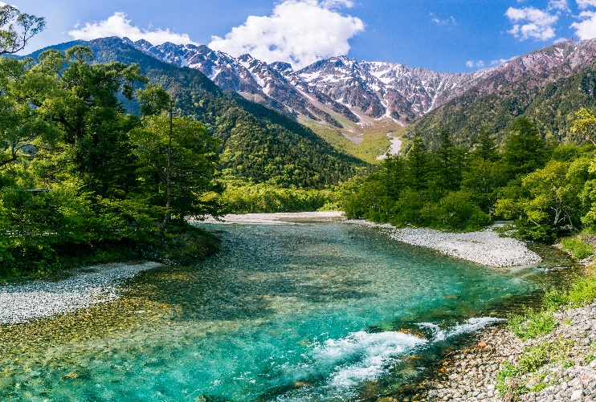
นำท่านเดินทางสู่ คามิโคจิ แดนสวรรค์ท่ามกลางหุบเขาเจแปนแอลป์ อันงดงามในจังหวัดนากาโนะ ที่หลายคนบอกว่ายังไงก็ต้องไปเยือนให้ได้สักครั้ง! คามิโคจิ ตั้งอยู่ทางตอนเหนือของเทือกเขาแอลป์ มีสายน้ำของแม่น้ำอะซูสะที่ใสสะอาด ไหลผ่านสะพานคัปปะ (สถานที่ถ่ายภาพยอดฮิต) ล้อมรอบด้วยผืนป่าเขียวขจี ฉากหลังของยอดเขาสูงตระหง่านระดับ 3,000 เมตร เป็นสถานที่ที่ได้รับการยอมรับว่าเป็นแหล่งท่องเที่ยวทางธรรมชาติที่มีทิวทัศน์ภูเขาที่สวยงามที่สุดแห่งหนึ่งของประเทศญี่ปุ่น
เที่ยง รับประทานอาหารกลางวันที่ภัตตาคาร
บ่าย นำท่านเดินทางสู่ ไร่วาซาบิไดโอะ ตั้งอยู่เมืองอะซุมิโนะไม่ไกลมากจากเมืองมัตสึโมโตะ เป็นแหล่งผลิตวาซาบิอันดับ 1 ของญี่ปุ่น ที่นี่ล้อมรอบด้วยเทือกเขาแอลป์จึงเป็นแหล่งท่องเที่ยวที่สวยงาม มีการผลิตวาซาบิแบบพิถีพิถัน ต้นวาซาบิจะปลูกในที่มีน้ำใสสะอาดไหลผ่าน เพราะที่นี้มีน้ำหิมะละลายจากเทือกเขาแอลป์ไหลผ่านตลอด ซึ่งเต็มไปด้วยแร่ธาตุสำคัญๆ ทำให้วาซาบิของที่นี่มีคุณภาพที่ดี ภายในไร่มีซอฟต์ครีมรสวาซาบิ และของฝากให้ได้เลือกซื้อ
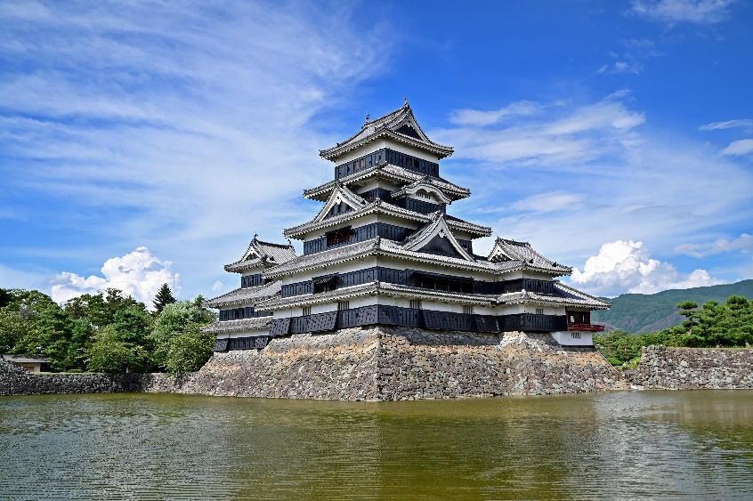
นำท่านเดินทางสู่ เมืองมัตสึโมโตะ เป็นเมืองที่ใหญ่เป็นอันดับสองของจังหวัดนากาโน่ นำท่านชม ปราสาทมัตสึโมโตะ (ถ่ายรูปด้านนอก) สร้างขึ้นมาราวศตวรรษที่ 16 ป้อมปราการที่ตั้งตระหง่านนี้ว่ากันว่าเป็นเท็นชุคาคุหลังคา 5 ชั้น พื้น 6 ชั้นที่เก่าแก่ที่สุดที่ยังหลงเหลืออยู่ในปัจจุบัน และได้รับการขึ้น ทะเบียนเป็นสมบัติชาติ พื้นที่ส่วนอื่นๆ ภายในปราสาทก็ได้รับการขึ้นทะเบียนเป็นสถานที่ทางประวัติศาสตร์ของชาติ จุดเด่นของปราสาทมัตสึโมโตะอยู่ที่กำแพงสีดำของเท็นชุคาคุ เลยมีชื่อเรียกว่า คาราซุโจ แปลว่า ปราสาทอีกา ตรงข้ามกับปราสาทฮิเมจิที่มีกำแพงสีขาว เลยถูกเรียกว่า ชิราซากิโจ ปราสาทนกกระยาง
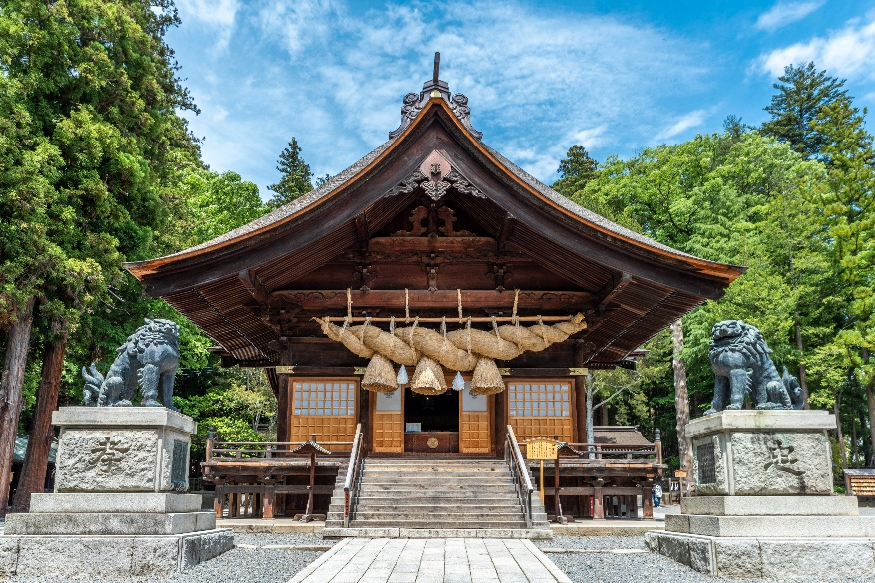
จากนั้นนำท่านเดินทางสู่ ศาลเจ้าสุวะไทฉะ เป็นศาลเจ้าขนาดใหญ่ที่ประกอบไปด้วยศาลเจ้า 4 ศาลเจ้า ตั้งอยู่รอบทะเลสาบสุวะ รายล้อมไปด้วยเทือกเขาแอลป์ญี่ปุ่นเหนือและใต้ และเทือกเขายะซึตกะทะเกะในตอนกลางของจังหวัดนากาโนะ เป็นหนึ่งในศาลเจ้าที่เก่าแก่ที่สุดในญี่ปุ่น อายุกว่า 1,200 ปี ศาลเจ้าอะคิมะยะเป็นศาลเจ้าที่โดดเด่นที่สุดในบริเวณศาลเจ้าที่ยิ่งใหญ่แห่งนี้ เนื่องจากเป็นที่ตั้งขอนไม้ศักดิ์สิทธิ์สี่ขอน เป็นขอนไม้ที่ได้จากบนภูเขาในระหว่างเทศกาลออนบะชิระที่มีขึ้นในทุกๆ หกปี
พักที่ RAKO HANANOI HOTEL หรือเทียบเท่า
ค่ำ รับประทานอาหารค่ำที่ห้องอาหารโรงแรม
หลังรับประทานอาหารแล้วเชิญท่านพักผ่อนไปกับการแช่ ออนเซ็น แบบเต็มอิ่มอีก 1 คืน!!! เพื่อผ่อนคลายความเมื่อยล้าเลือดลมเดินดีเสริมสุขภาพให้กระปรี้กระเปร่าผิวพรรณสดใสมีน้ำมีนวลช่วยระบบการเผาผลาญของร่างกายให้อยู่ในสภาพคงที่
วันที่ห้า โอชิโนะ ฮัคไก – เมืองโตเกียว – ช้อปปิ้งชินจูกุ

เช้า รับประทานอาหารเช้า ณ ห้องอาหารโรงแรม
นำท่านสู่ โอชิโนะ ฮัคไก บ่อน้ำธรรมชาติกับความเลื่อมใสศรัทธาความเชื่อในภูเขาไฟศักดิ์สิทธิ์ฟูจิยาม่ากับเวลาแสนยาวนานจากการละลายของหิมะบนภูเขาไฟฟูจิที่ไหลซึมลึกลงพื้นพิภพปฏิบัติการซึมซับบริเวณที่ลุ่มทำให้เกิดน้ำซึมขังขยายวงกว้างกลายเป็นบ่อขนาดย่อม น้ำในบ่อแต่ละบ่อใสสะอาดจนเกิดสะท้อนที่สวยงาม ต่อมาในปี ค.ศ. 1985 สถานที่แห่งนี้ได้รับการคัดเลือกเป็น 1 ใน 100 อันดับแหล่งน้ำจากธรรมชาติที่ดีที่สุดของญี่ปุ่น ท่านสามารถเลือกซื้อสินค้าพื้นเมืองต่างๆ และสินค้าเกษตรกรรมที่ชาวบ้านนำมาขายระหว่างทางได้ ไม่ว่าจะเป็นผักภูเขาที่สดกรอบ ผลไม้อบแห้ง ถั่ว มันญี่ปุ่น และอื่นๆ อีกมากมาย
เที่ยง รับประทานอาหารกลางวันที่ภัตตาคาร
บ่าย นำท่านเดินทางสู่ เมืองโตเกียว ตื่นตาตื่นใจกับบรรยากาศเมืองหลวง ณ กรุงโตเกียวที่เต็มไปด้วยผู้คนมากมาย และเทคโนโลยีทันสมัยตลอดสองข้างทาง
จากนั้นเชิญท่านอิสระ ช้อปปิ้งชินจูกุ ย่านที่มีความเจริญอันดับหนึ่งของโตเกียว เป็นศูนย์รวมร้านค้าที่จัดแต่งอย่างหรูหราน่ารักหลากสไตล์ มีร้านค้าชื่อดังเป็นที่เป็นที่นิยมทั้งชาวญี่ปุ่น และนักท่องเที่ยวที่มาเยือน มีทั้งสินค้าแบรนด์เนม เสื้อผ้าแฟชั่น อุปกรณ์อิเล็กทรอนิกส์ กล้องถ่ายรูปดิจิตอล กิ๊ฟช็อป ขนม รวมถึงเครื่องสำอางยี่ห้อดังของญี่ปุ่นไม่ว่าจะเป็น KOSE, SHISEDO KANEBO, SK–II ในราคาถูกกว่าเมืองไทยและสินค้าอื่นๆ อีกมากมายที่ท่านสามารถเลือกซื้อเป็นของฝากกลับบ้านได้
ค่ำ อิสระรับประทานอาหารค่ำตามอัธยาศัย
พักที่ HOTEL GRACERY SHINJUKU หรือเทียบเท่า

วันที่หก เมืองนาริตะ – เก็บสตรอว์เบอร์รี่ – วัดนาริตะ – นาริตะโอโมเตซันโดะ – อิออน พลาซ่า – สนามบินนาริตะ – กรุงเทพฯ

เช้า รับประทานอาหารเช้า ณ ห้องอาหารโรงแรม
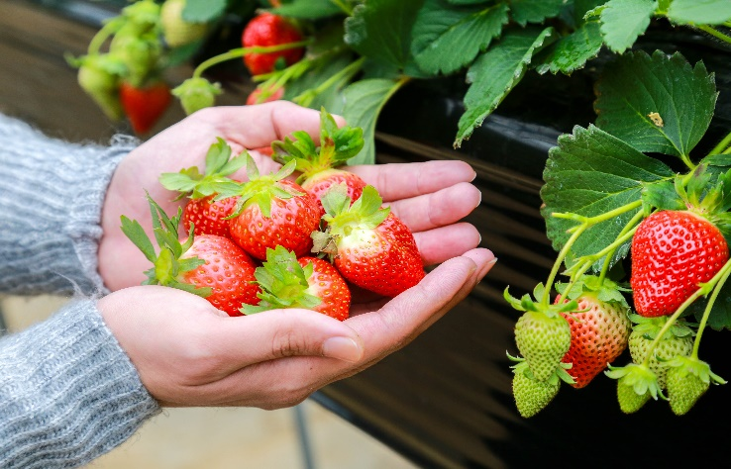
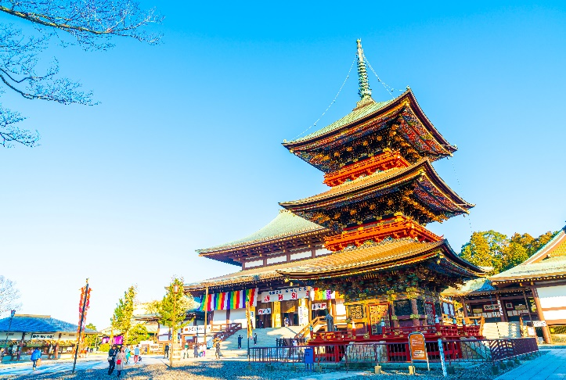
นำท่านเดินทางสู่ เมืองนาริตะ นำท่านสู่ สวนสตรอว์เบอร์รี่ ให้ท่านเพลิดเพลินกับการเก็บและลิ้มลองสตรอว์เบอร์รี่สดๆ จากต้นตามฤดูกาลของชาวญี่ปุ่นที่มีการปลูกอย่างพิถีพิถันและได้รับการดูแลเอาใจใส่ทุกกระบวนการทุกขั้นตอน ทําให้ผลไม้ของที่นี่นั้นมีขนาดใหญ่ และรสชาติหวานกว่าบ้านเราหลายเท่า หมายเหตุ..ผลไม้แต่ละชนิดขึ้นอยู่กับสภาพอากาศในแต่ละท้องถิ่น
นำท่านเดินทางสู่ วัดนาริตะซัง เป็น 1 ใน 3 วัดหลักของลัทธิคันโต ที่ได้สร้างขึ้นอุทิศแด่ศาสนาพุทธให้กับ เทพเจ้าฟูดูเมียวโอะ ซึ่งเป็นเทพเจ้าแห่งไฟ จุดเด่นของวัดถือเป็นเทพชั้นสูงสุดของลัทธิชินกอน แกะสลักและถวายโดย โคโบไดจิ ตามราชโองการของ จักรพรรดิซากะ วัดแห่งนี้มีผู้แวะเวียนเข้าสักการะมากว่า 10 ล้านคนต่อปี ภายในวัดมีสวนนาริตะซัง ในพื้นที่กว่า 165,000 ตารางเมตร เป็นสถานพักผ่อนหย่อนใจที่สวยงามร่มรื่น และอากาศบริสุทธิ์ตลอดทั้ง 4 ฤดู จากนั้นอิสระเดินเล่น นาริตะโอโมเตซันโดะ ถนนช้อปปิ้งสวยงามที่นำไปสู่วัดนาริตะซังชินโชจิ ถนนเส้นนี้เหมาะสำหรับเดินเล่นและซื้อของทานเล่นและของที่ระลึกพื้นเมืองก่อนเข้าชมวัด หรือทานอาหารในร้านจำนวนมากที่ขายปลาไหลสดๆ ย่างบาร์บีคิวแสนอร่อย
จากนั้นนำท่านสู่ อิออน พลาซ่า ช้อปปิ้งมอลล์ขนาดใหญ่ อิสระท่านได้เลือกซื้อสินค้าจากร้านค้าต่างๆ ไม่ว่าจะเป็นเสื้อผ้า กระเป๋า-รองเท้า ของแต่งบ้าน ของที่ระลึก ฯลฯ ภายในอาคารยังมี ห้างจัสโก้ ให้ท่านช้อปปิ้งต่ออย่างเพลิดเพลินสนุกสนานกับการจับจ่ายสินค้าของร้าน 100 Yen ซึ่งสินค้าทุกๆ อย่างในร้านราคาชิ้นละ 100 เยน ไม่ลืมแวะซื้อของฝากทางกรุงเทพฯ อาทิ ขนมโมจิ, เบนโตะ, ผลไม้สด และแห้ง, ลูกอมขนมขบเคี้ยว ฯลฯ
***อาหารเที่ยงอิสระตามอัธยาศัยเพื่อให้ท่านใช้เวลาช้อปปิ้งได้อย่างคุ้มค่า***
สมควรแก่เวลา กรุณาตรวจเช็คสัมภาระให้เรียบร้อย เพื่อเตรียมตัวเดินทางสู่สนามบินเพื่อกลับกรุงเทพฯ
18.20 น. ออกเดินทางสู่ กรุงเทพฯ โดยสายการบิน JAPAN AIRLINES เที่ยวบินที่ JL707
(บริการอาหารและเครื่องดื่มบนเครื่อง)
23.00 น. ถึง กรุงเทพฯ โดยสวัสดิภาพ พร้อมความประทับใจ......... ☺ ☺ ☺ ☺

********ขอบคุณทุกท่านที่ใช้บริการ********
☺ ☺ ☺ ☺ ซื่อสัตย์ จริงใจ ห่วงใย เน้นบริการ คืองานของเรา ☺ ☺ ☺ ☺

**หมายเหตุ : โปรแกรมและราคาสามารถเปลี่ยนแปลงได้ตามความเหมาะสมโดยไม่ต้องแจ้งให้ทราบล่วงหน้าทางบริษัทฯ จะถือผลประโยชน์ของลูกค้าเป็นสำคัญ**

 |  |  | อัตราค่าบริการ (ราคาต่อท่าน)
 | วันเดินทาง | ราคาทัวร์ผู้ใหญ่  พักห้องละ 2 ท่าน  (15 ท่านออกเดินทาง) |  | ราคาสำหรับเด็ก  อายุ 2 – 5 ปี  ไม่มีเตียง | พักเดี่ยวจ่ายเพิ่ม | ราคาไม่รวมตั๋ว
 | 8 – 13 พ.ค. 67 | 69,999 บาท / ท่าน |  | 64,999 บาท / ท่าน | 14,000 บาท / ท่าน | 45,999 บาท / ท่าน

อัตราค่าบริการดังกล่าวรวม

- ค่าตั๋วเครื่องบินชั้นทัศนาจร ไป-กลับ พร้อมกรุ๊ป ตามที่ระบุไว้ในรายการเท่านั้น ตั๋วเครื่องบินที่ใช้เป็นแบบกรุ๊ปไม่สามารถเลือกที่นั่งล่วงหน้าได้ (ท่านจะได้รับที่นั่งแบบสุ่มเท่านั้น)
- ค่าภาษีสนามบินทุกแห่ง หากสายการบินมีการปรับราคาภาษีน้ำมันขึ้น ทางบริษัทฯ ขอสงวนสิทธิ์เก็บค่าภาษีน้ำมันเพิ่มตามความเป็นจริงก่อนการเดินทาง **ราคาทัวร์นี้เช็คภาษีน้ำมัน ณ วันที่ 16 ก.พ. 67 เป็นเงิน 12,815 บาท
- ค่าโรงแรมระดับมาตรฐาน (พักห้องละ 2 ท่าน)
กรณีห้อง TWIN BED (เตียงเดี่ยว 2 เตียง) ซึ่งโรงแรมไม่มีหรือเต็ม ทางบริษัทขอปรับเป็นห้อง DOUBLE BED แทนโดยมิต้องแจ้งให้ทราบล่วงหน้า หรือ หากต้องการห้องพักแบบ DOUBLE BED ซึ่งโรงแรมไม่มีหรือเต็ม ทางบริษัทขอปรับเป็นห้อง TWIN BED แทนโดยมิต้องแจ้งให้ทราบล่วงหน้า เช่นกัน กรณีพักแบบ TRIPLE ROOM รบกวนติดต่อเจ้าหน้าที่ (อาจจะมีค่าใช้จ่ายเพิ่มเติมค่ะ)
- ค่าอาหาร ตามที่ระบุไว้ในรายการ และ น้ำดื่มบนรถวันละ 1 ขวด
- ค่ายานพาหนะ และค่าธรรมเนียมเข้าชมสถานที่ต่างๆ ตามที่ระบุไว้ในรายการ
- น้ำหนักสัมภาระ ท่านละ 2 ใบ ไม่เกิน 23 กิโลกรัม / ใบ สัมภาระติดตัวขึ้นเครื่องได้ 1 ชิ้น ต่อท่าน น้ำหนักต้องไม่เกิน 7 กิโลกรัม
- รวมค่าทิปไกด์, คนขับรถ ตลอดการเดินทาง
- ค่าประกันอุบัติเหตุ วงเงินประกันท่านละ 1,000,000 บาท และ ค่ารักษาพยาบาล ไม่เกิน 500,000 บาท คุ้มครองผู้เอาประกันที่มีอายุตั้งแต่ 1 – 75 ปี
ในการเคลมประกันทุกกรณี ต้องมีใบเสร็จ และ มีเอกสารรับรองทางการแพทย์ หรือจากหน่วยงานที่เกี่ยวข้อง
การประกันไม่คุ้มครอง
กรณีที่เสียชีวิต หรือ เจ็บป่วยทางร่างกายด้วยโรคประจำตัว, การติดเชื้อ, ไวรัส, ไส้เลื่อน, ไส้ติ่ง, อาการที่เกี่ยวข้องกับการติดยา, โรคติดต่อทางเพศสัมพันธ์, การบาดเจ็บจากความเสียหายโดยเจตนา, การฆ่าตัวตาย, เสียสติ, ตกอยู่ภายใต้อำนาจของสุรายาเสพติด, บาดเจ็บจากการทะเลาะวิวาท การแท้งบุตร, การบาดเจ็บเนื่องมาจากอาชญากรรม, จลาจล, นัดหยุดงาน, การก่อการร้าย การยึดพาหนะ และการปล้นอากาศยาน (Terrorism, Hijack, Skyjack) และอื่นๆ ตามเงื่อนไขในกรมธรรม์

อัตราค่าบริการดังกล่าวไม่รวม

- ค่าทำหนังสือเดินทางทุกประเภท
- ค่าใช้จ่ายอื่นๆ ที่นอกเหนือจากรายการระบุ เช่น ค่าใช้จ่ายส่วนตัวอื่นๆ ฯลฯ
- ค่าภาษีมูลค่าเพิ่ม VAT 7 % และหักภาษี ณ ที่จ่าย 3 % ในกรณีที่ลูกค้าต้องการใบเสร็จรับเงินที่ถูกต้อง จะต้องบวกค่าภาษีมูลค่าเพิ่ม และหัก ณ ที่จ่าย จากยอดขายจริงทั้งหมดเท่านั้น และโปรดแจ้งทางบริษัทฯ จะออกให้ภายหลัง ขอสงวนสิทธิ์ออกใบเสร็จที่ถูกให้กับบริษัททัวร์เท่านั้น
- ค่าวีซ่าญี่ปุ่นสำหรับชาวต่างชาติ
- ค่าธรรมเนียมน้ำมันและภาษีสนามบิน ในกรณีที่สายการบินมีการปรับขึ้นราคา

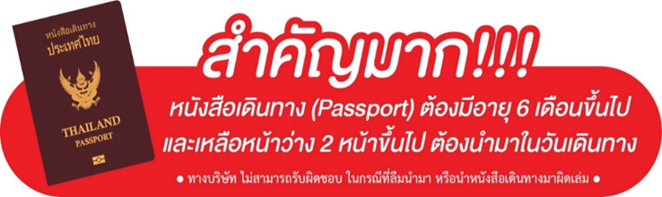

** ก่อนทำการจองทัวร์ทุกครั้ง กรุณาอ่านโปรแกรมอย่างละเอียดทุกหน้า และทุกบรรทัด เนื่องจากทางบริษัทฯ จะอิงตามรายละเอียดของโปรแกรมที่ขายเป็นหลัก **

